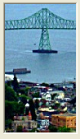

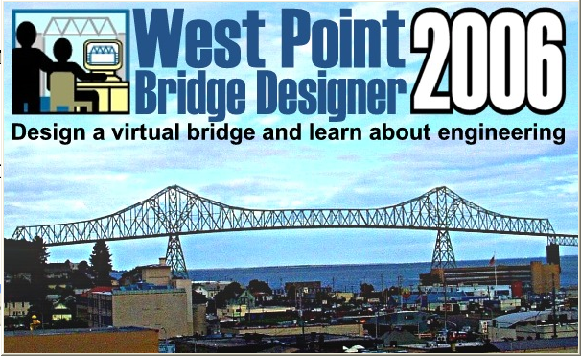

Frenky Heurkens
Docent Techniek

© 2006

Inhoudsopgave

Inleiding 3

Hoofdstuk 1 Voorbereiding 4

Hoofdstuk 2 Vakwerkbruggen 5

Hoofdstuk 3 Starten van het programma 7

Hoofdstuk 4 Toepassingen in het programma 9

Hoofdstuk 5 Foute constructies 11

Hoofdstuk 6 De opdrachten 12

Inleiding

Deze lesbrief heeft als doel om voor zo min mogelijk geld een goed functionerende brug te construeren. Er zijn verschillende niveau’s. De kosten van bruggen zijn alleen te vergelijken als je uitgaat van dezelfde bruggen. Het uiteindelijke doel is een brug te construeren die een overspanning maakt van 24 meter zonder steunpaal, voor zo min mogelijk geld

Er zullen verschillende niveau’s beschreven worden om te oefenen. Op deze manier leer je omgaan met het programma en de veelzijdige mogelijkheden van het programma kennen. Je mag alles proberen het kan namelijk nooit fout gaan.
Probeer wel je eigen niveau te houden en het niveau waaraan je begint af te maken!

Het niveau van maken is de keuze van de docent of leerling. Het is niet de bedoeling dat onder je eigen niveau gaat werken. Als je niet precies weet welk niveau je hebt vraag het dan aan je docent. Je mag natuurlijk ook een niveau hoger gaan als je een niveau afgerond hebt. Vraag je docent altijd voor correcties en controle. Misschien haal jij wel de laagste prijs van de klas, of van de school?!!

Wat je zelf wel kan bedenken is dat een balk die massief is en zwaar, duurder is dan een lichte holle pijp. Je zult echter niet alleen met holle pijpen kunnen werken omdat deze niet zo sterk zijn. Ook zul je moeten kijken wat voor krachten er op de brug staan. Trekkrachten moeten anders opgevangen worden dan duwkrachten. En dus is er ook een ander materiaal voor nodig.

Het is een boeiend programma waar veel uitdaging in zit. Jij bent de ontwerper en jij bent degene die uiteindelijk bepaald hoe je brug er uit ziet!

Succes bij het puzzelen

1 Voorbereiding


Om het programma goed te kunnen uitvoeren heb je wel wat voorkennis nodig, ik nodig je dan ook uit om eerst internet te openen. Je gaat naar
en je zoekt naar verschillende soorten bruggen.

Als je verschillende soorten bruggen hebt gevonden kijk je hoe de bevestigingen zijn gemaakt en hoe alle balken lopen.
Natuurlijk kun je ook eens bij je in de buurt kijken naar verschillende bruggen. Zorg dat je weet wat voor bruggen je kan maken met vakwerken.

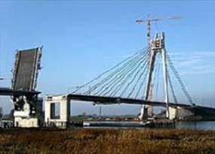

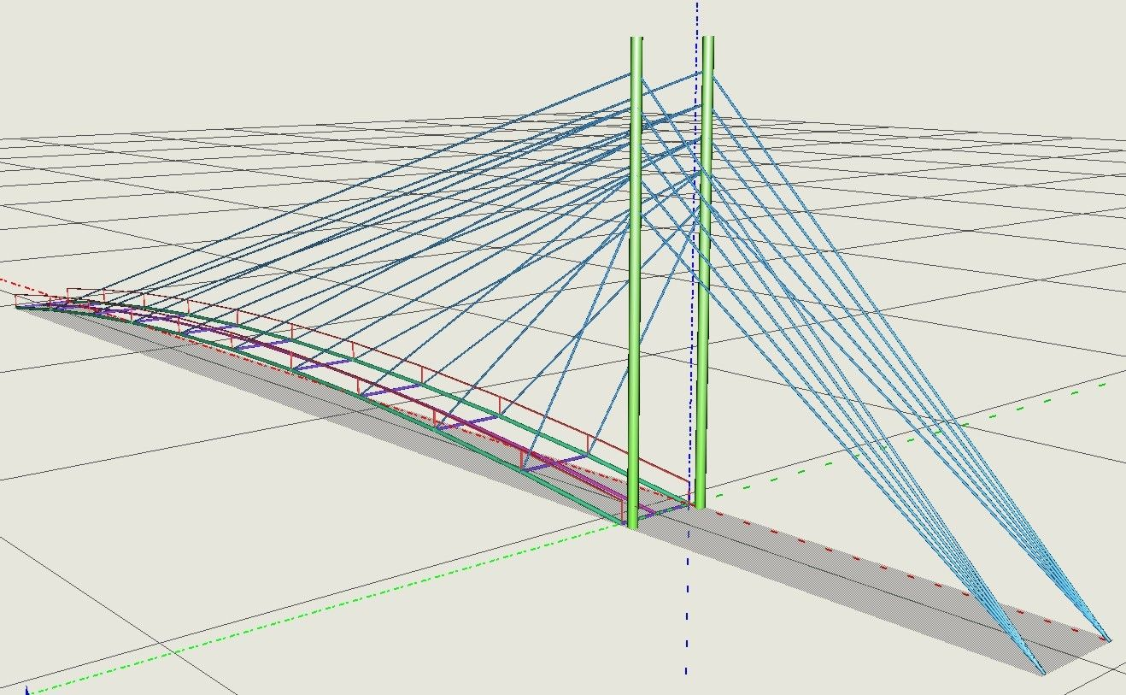

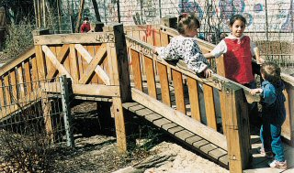

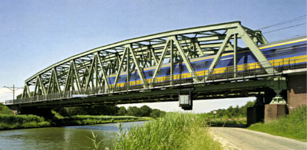

- Vakwerkbruggen

Bij een vakwerkbrug bestaat de hoofdligger uit aan elkaar bevestigde driehoeken, die vormvast zijn. Neem als voorbeeld drie staafjes, bijvoorbeeld van karton en bevestig die met punaises aan elkaar. Je zult zien dat er maar één driehoeksvorm mogelijk is.
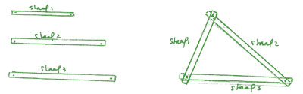
schets van drie staafjes en een driehoek
Door de hoofdligger op te bouwen uit vormvaste driehoeken, is die ligger ook vormvast. Er zijn vele vormen van vakwerken mogelijk,want elke driehoek is vormvast, welke vorm die dan ook zelf heeft.
Ligger met evenwijdige boven- en onderrandstaven, verticale staven en "vallende" diagonale staven. Men noemt een diagonaal "vallend" als deze gezien vanuit het oplegpunt van de hoofdligger naar het midden daarvan van boven naar beneden loopt.
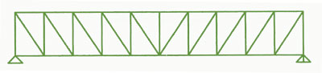
schets van een enkelvoudig vakwerk met verticalen en uitsluitend vallende diagonalen (N-ligger)
Ligger met evenwijdige boven- en onderrandstaven, verticale staven en "stijgende" diagonalen. Men noemt een diagonaal "stijgend" als deze gezien vanuit het oplegpunt van de hoofdligger naar het midden daarvan van beneden naar boven loopt.
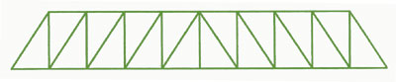
schets van ligger met evenwijdige boven- en onderrandstaven met stijgende diagonalen
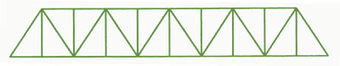
schets van ligger met evenwijdige boven- en onderrandstaven, verticalen en afwisselend vallende en stijgende diagonalen
Men kan ook minder verticalen toepassen en grotere driehoeken maken. Dat betekent echter wel dat de lengte van de afzonderlijke staven toeneemt en er gevaar voor uitknikken bestaat als de drukspanning in die staven te hoog wordt. Men spreekt bij staven waarin voornamelijk drukspanningen voorkomen dan van een "grotere kniklengte".Door de belasting op de brug (en door het eigen gewicht) ontstaan in de bovenrand drukspanningen en in de onderrand trekspanningen. Bij de bovenrandstaven bestaat dus het gevaar van uitknikken. Om dit te voorkomen wordt tussen de bovenranden een horizontaal verband aangebracht dat tevens kan dienen voor het opnemen van dwars op de brug optredende belastingen zoals bijvoorbeeld wind. Dit verband wordt dan ook windverband genoemd
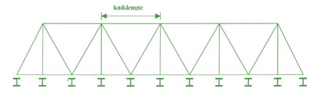
schets van vakwerkbrug met minder verticalen
Ook kunnen alle verticalen worden weggelaten. De bovenrandstaven hebben dan een grotere kniklengte, de afstand tussen de dwarsdragers wordt groter en de daarop rustende langsliggers krijgen daardoor een grotere overspanning en moeten dus zwaarder worden. 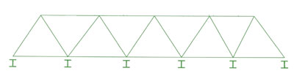
schets van ligger zonder verticale
De boven- en onderrandstaven behoeven niet altijd evenwijdig te lopen. De verkeersbrug over de Maas bij Grave is een vakwerkbrug met geknikte bovenrand. Men spreekt ook wel van gebogen bovenrand omdat de bovenrandstaven in een boog liggen. De staven zelf zijn echter recht en de term "geknikte bovenrand" is dus exacter.
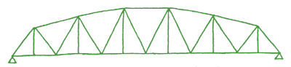
schets van een vakwerkbrug met geknikte bovenrand
Evenals bij vakwerkbruggen met evenwijdige boven- en onderranden kunnen de liggers met gebogen bovenrand vele verschillende verbanden (verticalen en diagonalen) hebben. Het aantal mogelijkheden is vrijwel onbeperkt. Enige voorbeelden:
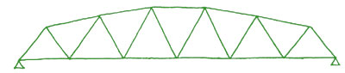
schets van vakwerkligger met gebogen bovenrand en geen verticalen

3 Starten van het programma

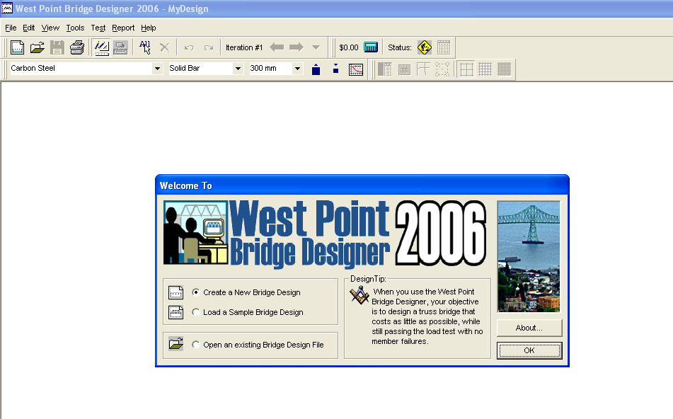

Als je het programma opent krijg je het volgende scherm te zien. In dit scherm verander je niets en klikt op

Je krijgt dan automatisch het volgende scherm.

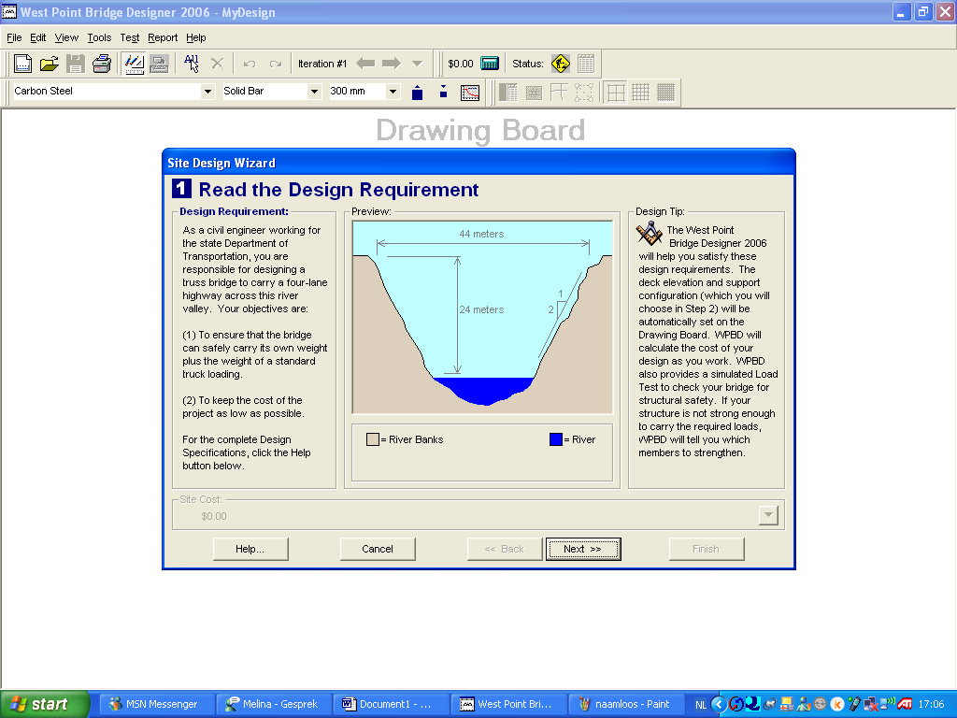
Je hebt nu scherm 1 geopend.
In dit scherm doe je niets en klik je op

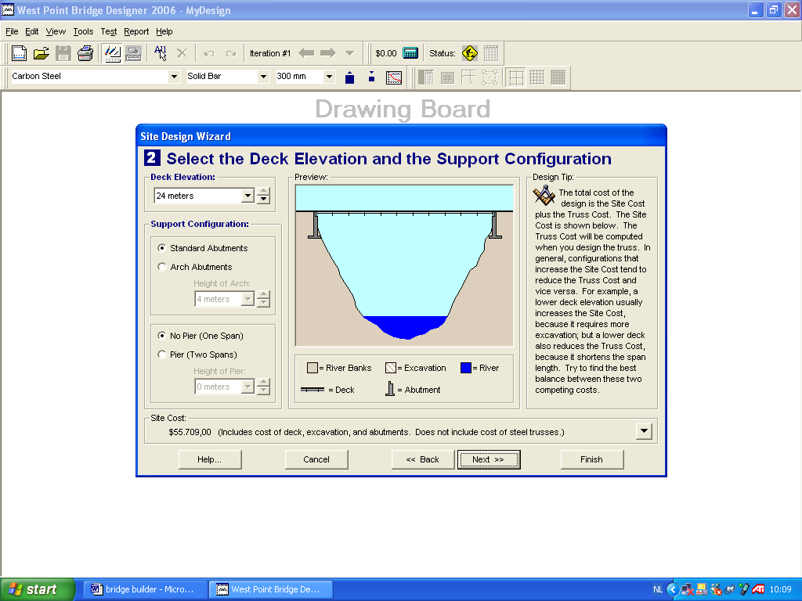
In scherm 2 ga je selecteren welke brug je wil, wij adviseren je te beginnen met een brug van 16 meter lang met een pilaar in het midden. Om dit te selecteren klik je het volgende aan:
1
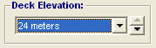
1
2

Verander dit in 16 meters

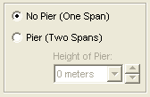
2
3

Verander dit in pier (0 Meters)
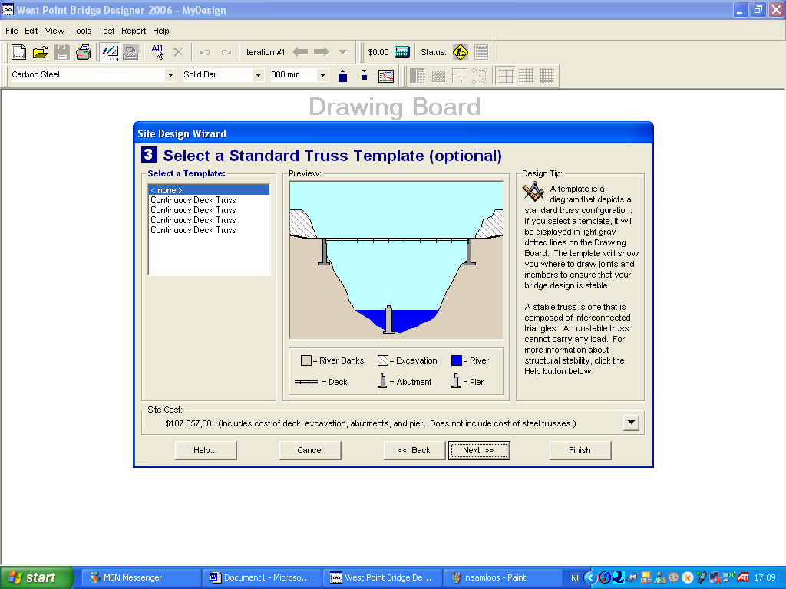
Als je deze twee instellingen gewijzigd hebt open je scherm 4 door op te klikken
(nummer 3)

Hier ga je niets doen. Je klikt meteen weer op

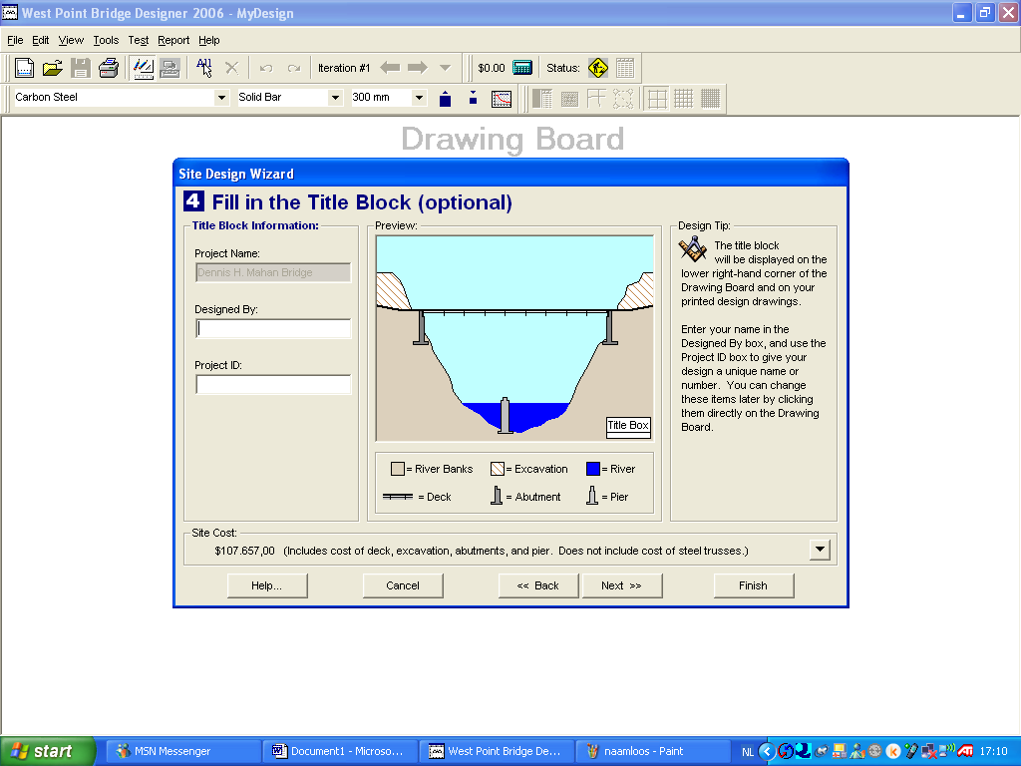
Nu ben je bijna zo ver dat je kan gaan puzzelen nog een paar kleine stappen. In het vak 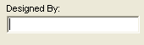
Vul je jouw eigen naam in.
1

Het andere vakje laat je leeg
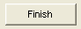
Nu klik je op

En je komt in het volgende scherm. Dit is het scherm waar jij je brug in gaat bouwen
2

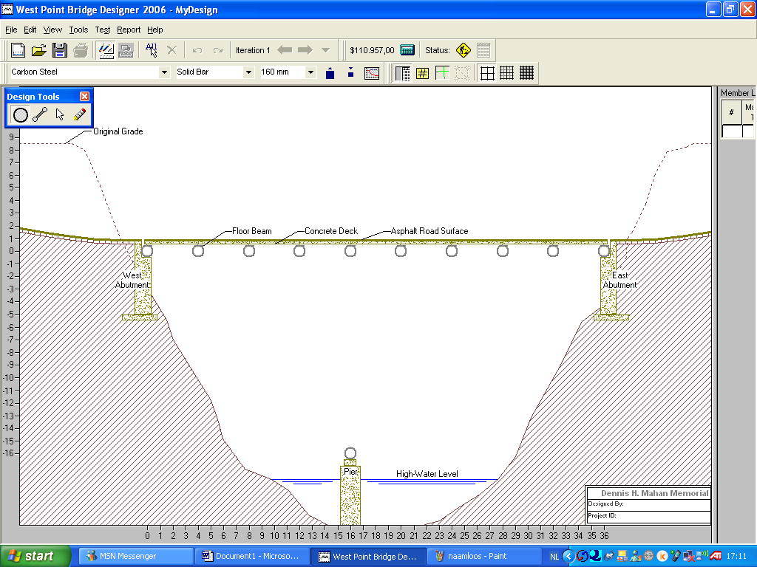

- toepassingen in het programma

Als je goed oplet zie je een heleboel mogelijkheden in het programma. De meest belangrijkste functies worden in dit hoofdstuk toegelicht. Je kunt hiermee je voordelen opdoen om zo snel mogelijk een lage prijs te halen.
In dit venster zie je een aantal plaatjes;

Design Tools:

Hiermee kun je de knooppunten van de bruggen maken
(knooppunten zijn nodig om staven met elkaar te verbinden)
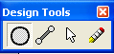
Hiermee kun je staven tekenen, je kunt die alleen tekenen
als je eerst knooppunten hebt gemaakt

Hiermee kun je de cursor terug veranderen in een pijl om
bepaalde gebieden te selecteren

Hiermee kun je teveel getekende dingen weghalen (balken,
knopen etc.)

Teken- en testknop

Als deze knop gekleurd is (ingedrukt) dan kun je de brug
aanpassen.
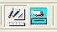
Als deze knop gekleurd is kan je de brug die je tot dan toe hebt gemaakt kunt testen. Je kunt hem testen door de knop
in te drukken. Om terug te keren naar het menu waar je de brug in kan aanpassen moet je op dit icoontje drukken

Mogelijkheden in testfase
Play knop, hiermee kun je de test laten afspelen


Pause knop, hiermee kan je de test stilzetten om
de tijd te nemen je zwakke punten in de brug te
bekijken

De test opnieuw starten.

Hiermee kun je de snelheid van het afspelen regelen, hoe langzamer je het afspeeld hoe beter je
kan zien waar de brug lichter kan of verzwaard moet
worden

Andere belangrijke knoppen

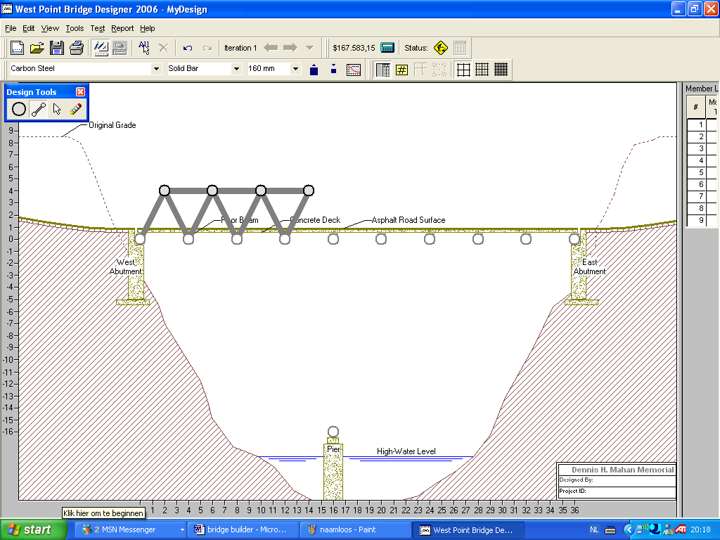
1
2
3
4

Nummer 1 Geeft aan welk soort staal je gebruikt. Carbon steel is het meest harde
staal, het is ook het duurste, je zou ander staal kunnen proberen om de brug goedkoper te maken. Je loopt wel het risico dat de brug eerder instort

Nummer 2 Hier kun je of je een massieve staaf (sollid bar) of een holle buis gebruikt (hollow tube). Een massieve staaf zal dunner kunnen zijn dan een holle buis, maar is ook duurder. Een holle buis zal minder sterk zijn maar wel veel goedkoper. Misschien is een dikke holle buis goedkoper dan een dunne massieve staaf. Probeer zelf maar eens!

Nummer 3 Dit geeft aan hoe dik je staaf of buis is. Natuurlijk is dik duurder dan dun

Nummer 4 Wat heb je al uitgegeven aan je brug, hoe duur is hij tot nu toe?

5 Foute constructies

Op het moment dat je foute constructies maakt zal je niet altijd kunnen testen. Het programma zal de brug weigeren. Je krijgt dan een beeldscherm met daarop een voorbeeld van een vakwerkbrug en hoe deze zou kunnen worden gemaakt (afbeelding 1), de testfase start niet op. Ook kan het zijn dat je een goede constructie hebt gemaakt maar dat de balken van ijzer zijn te licht, dan zakt de brug in (afbeelding 2)

Afbeelding 1
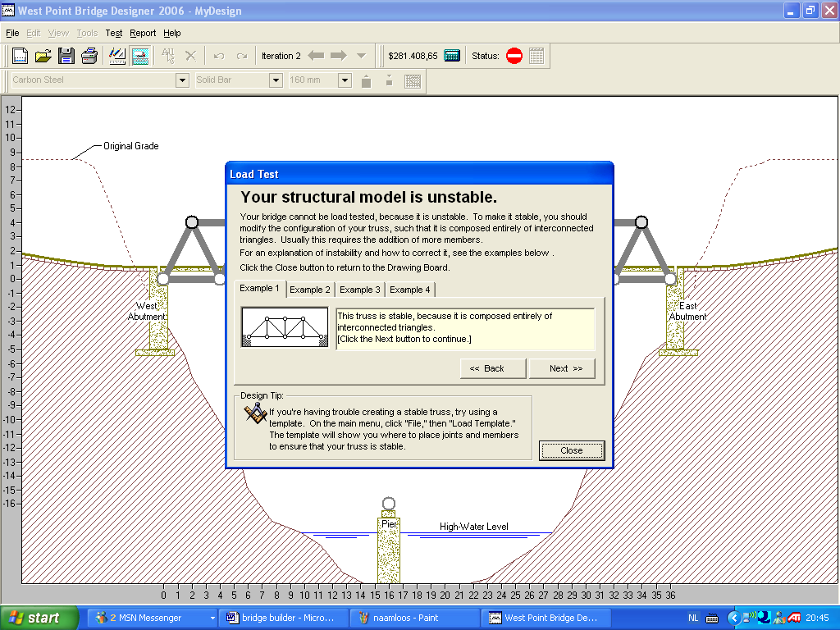

afbeelding 2
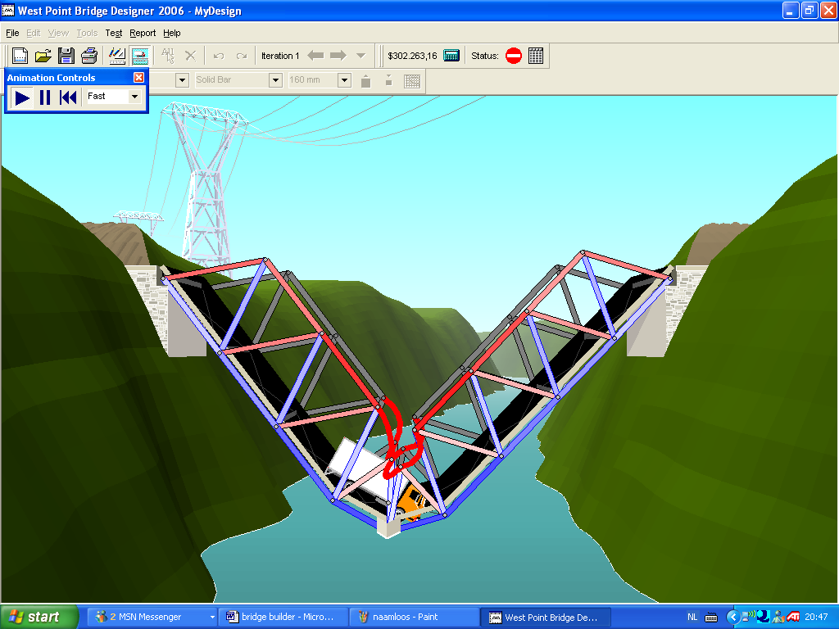

6 De opdrachten

Bij alle niveaus is het de bedoeling dat je een brug maakt die over het dal gaat. De vrachtwagen moet er overheen kunnen. Je zorgt er voor dat de brug zo goedkoop mogelijk is en gaat hierbij tot het uiterste. Je mag alle opties gebruiken die aangegeven worden in de voorgaande tekst.

Niveau 1 Maak een vakwerkbrug die een overspanning haalt van 16 meter,
met in het midden één pier van 0 meters. Maak de brug zo goedkoop mogelijk.

Mijn brug kostte _______________________

Niveau 2 Maak een vakwerkbrug die een overspanning haalt van 16 meter,
met in het midden één pier van 0 meters. Maak de brug zo goedkoop mogelijk. Laat in je brug zien dat je gebruik maakt van massieve en holle buizen, waarmee je ook laat zien dat je inzicht hebt in druk- en trekstaven.

Mijn brug kostte _______________________

Niveau 3 Maak een vakwerkbrug die een overspanning haalt van 16 meter,
Zonder pier. Je maakt de constructie zo dat je hem zo goedkoop mogelijk maakt. Laat in je brug zien dat je gebruik maakt van massieve en holle buizen, waarmee je ook laat zien dat je inzicht hebt in druk- en trekstaven.

Mijn brug kostte _______________________

Niveau 4 Maak een vakwerkbrug die een overspanning haalt van 24 meter, met in het midden een pier van 0 meters. Maak de brug zo goedkoop mogelijk.

Mijn brug kostte _______________________

Niveau 5 Maak een vakwerkbrug die een overspanning haalt van 24 meter, met in het midden een pier van 0 meter. Maat de brug zo goedkoop mogelijk. Laat in je brug zien dat je gebruik maakt van massieve en holle buizen, waarmee je ook laat zien dat je inzicht hebt in druk- en trekstaven

Mijn brug kostte _______________________

Niveau 6 Maak een vakwerkbrug die een overspanning haalt van 24 meter,
Zonder pier. Je maakt de constructie zo dat je hem zo goedkoop mogelijk maakt. Laat in je brug zien dat je gebruik maakt van massieve en holle buizen, waarmee je ook laat zien dat je inzicht hebt in druk- en trekstaven.

Mijn brug kostte ________________________

